**江苏省仪征中学2024—2025学年度第一学期高三生物学科导学案**

**第26讲 植物生命活动的调节（1）**

研制人：刘飞 审核人：苏楠楠

班级： 姓名： 学号： 授课时间： 2024.12.9

**【本课在课程标准里的表述】**

概述科学家经过不断的探素，发现了植物生长素，并揭示了它在调节植物生长时表现出两重性，既能促进生长，也能抑制生长

**【学习内容】**

**【**导学**】**

**考点一**生长素的发现及生长素的产生、运输与分布

1．生长素的发现过程

(1)达尔文父子的实验

①发现问题——向光性

植物的向光性，即在________的照射下，植物向光弯曲生长的现象。

②过程：在单侧光的照射下，进行实验处理及现象

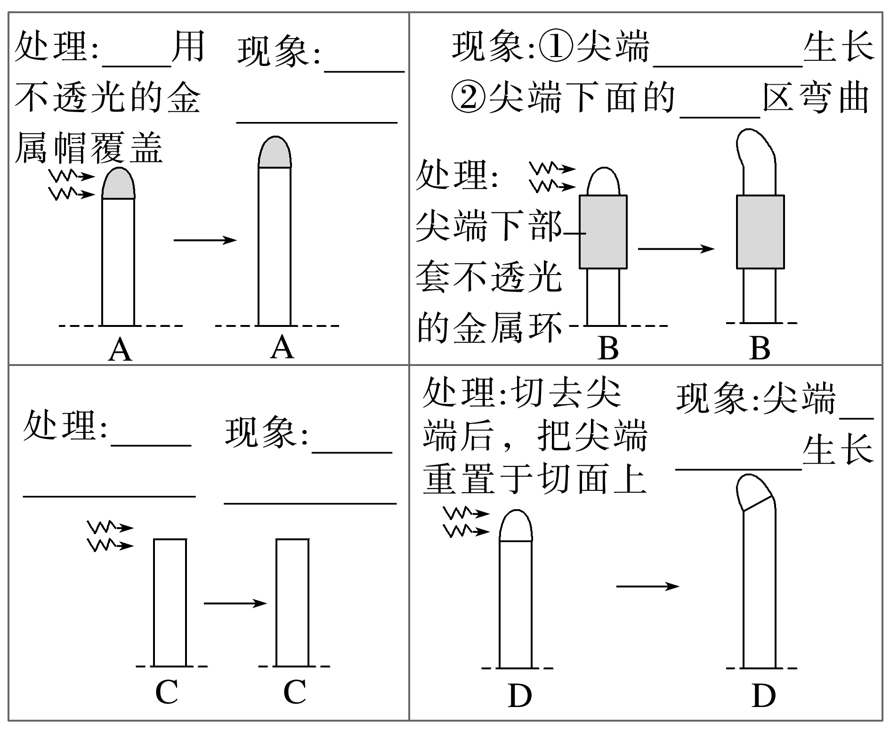

实验分析：A与B对比说明____________________________。

C与D对比说明__________________________________________________________。

③结论

a．胚芽鞘的尖端不仅具有________作用，而且可能会对胚芽鞘的生长产生某种影响因素，这种影响因素从________向下传递。

b．在单侧光的照射下导致下部的伸长区____________比向光一侧________，结果胚芽鞘弯向光源生长。

(2)詹森实验

①过程(在单侧光的照射下)

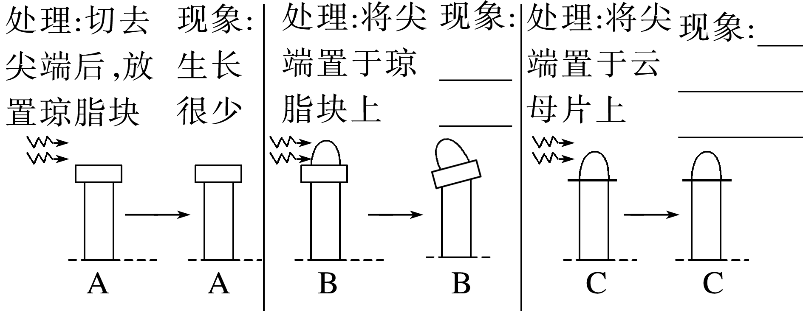

②结论

a．________能让这种影响因素通过，________则不能。

b．胚芽鞘尖端产生的影响因素能___________________，刺激胚芽鞘切面以下部位生长。

(3)拜尔实验

①过程

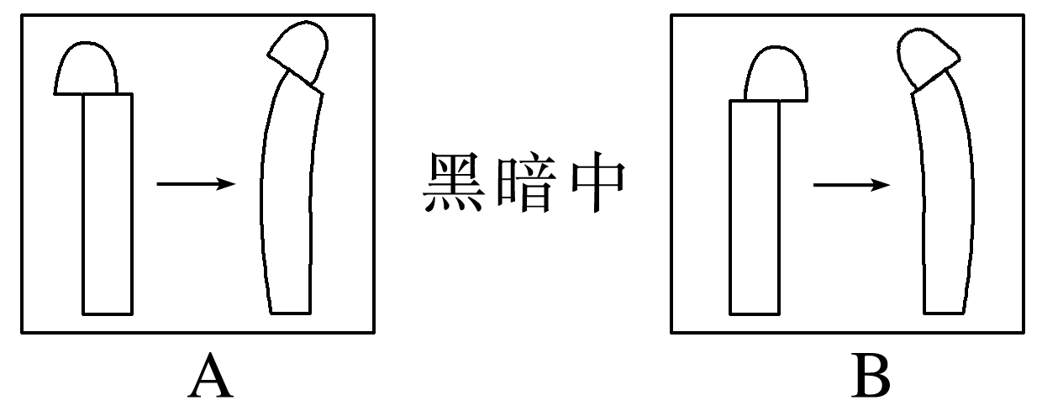

实验现象：胚芽鞘向放尖端的对侧弯曲生长。

②结论：胚芽鞘产生弯曲是不需要光的，胚芽鞘的弯曲生长是因为尖端产生的影响因素在其下部____________造成的。

(4)温特的实验

①过程

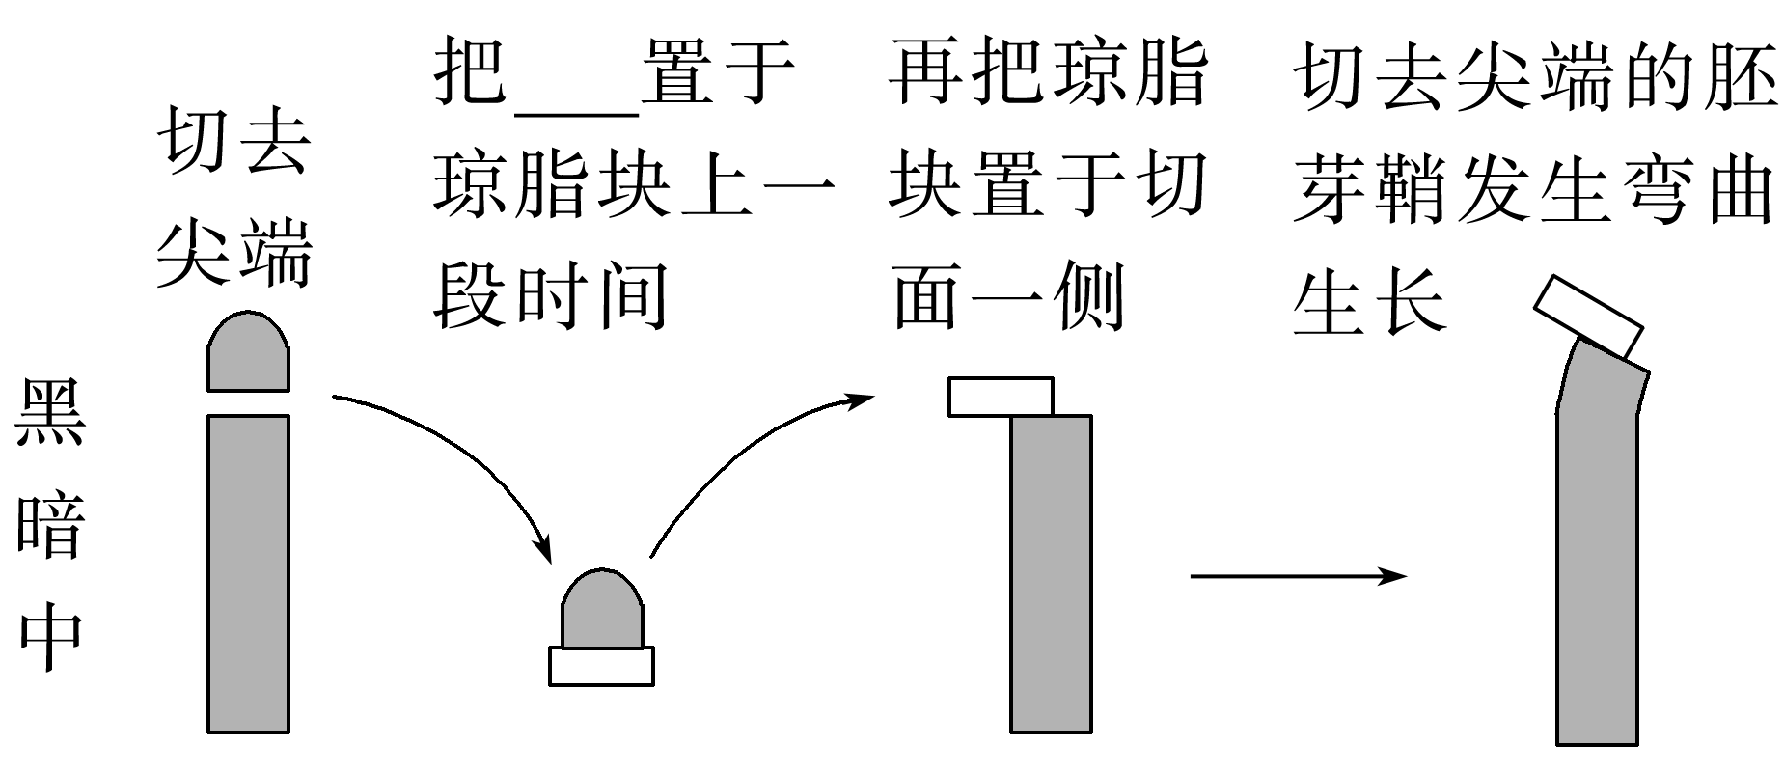

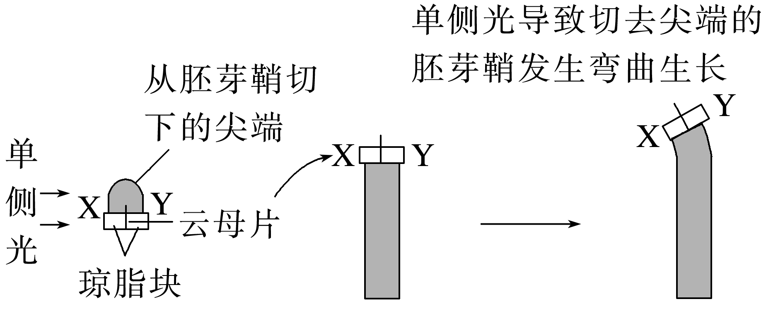

②结论：胚芽鞘尖端确定产生了某种__________________，这种物质是从________向下运输，并且它的分布受到________的影响。温特将这种促进植物生长的物质命名为________。

2．植物向光性的解释

|  |  |
| --- | --- |
| 外因 | ________照射 |
| 内因 | 生长素在背光一侧含量多于向光一侧 |
| 结果 | 两侧生长素分布不均匀，造成背光一侧细胞生长____于向光一侧，从而造成植物向光弯曲生长 |

3.生长素的化学本质

1934年，科学家从玉米油等材料中分离出这种生长素，1946年人们从高等植物中分离出这种物质，并确认其是____________。

4．生长素的合成、分布和运输

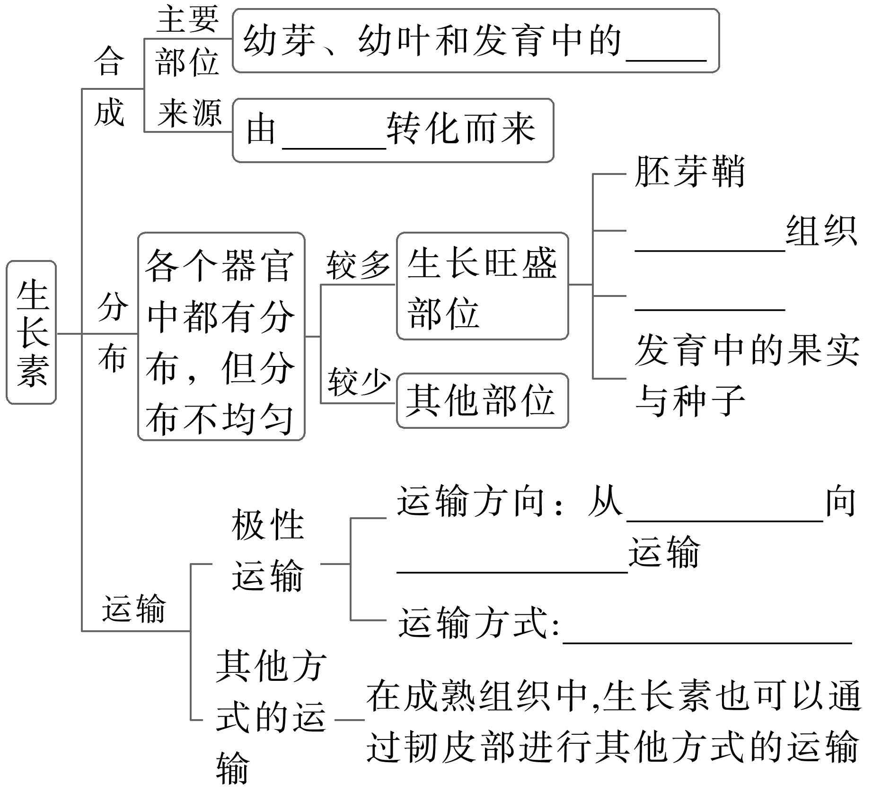

【导思】

1.甲、乙、丙三名同学对植物的向光弯曲生长有不同的看法。

甲： 单侧光照射下，向光侧的生长素向背光侧转移；

乙：单侧光照射下，向光侧的生长素被分解；

丙：单侧光照射下，抑制生长的物质分布不均匀。

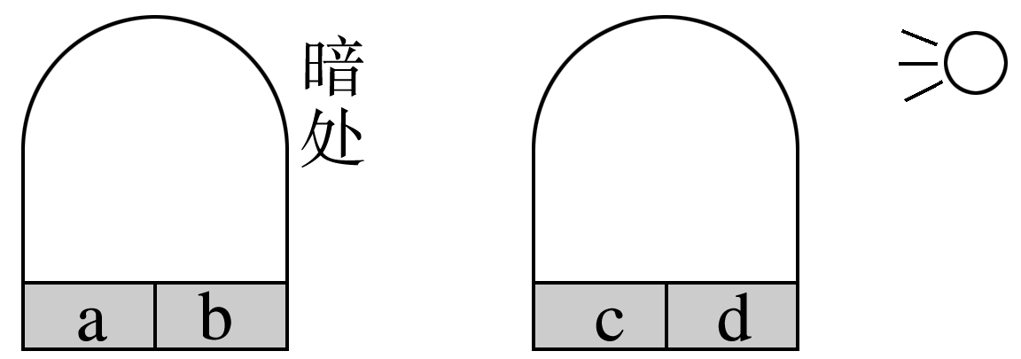

若甲正确，则a、b、c、d四个琼脂块中生长素的含量关系为____________。

若乙正确，则a、b、c、d四个琼脂块中生长素的含量关系为____________。

若丙正确，则a、b、c、d四个琼脂块中生长素的含量关系为____________。

【导练】

1.拟南芥的向光性是由生长素分布不均引起的，以其幼苗为实验材料进行向光性实验，处理方式及处理后4组幼苗的生长、向光弯曲情况如图表所示。由该实验结果不能得出的是(　　)

|  |  |  |  |  |
| --- | --- | --- | --- | --- |
|  | 分组 | 处理 | 生长情况 | 弯曲情况 |
| 甲 | 不切断 | 正常 | 弯曲 |
| 乙 | 在①处切断 | 慢 | 弯曲 |
| 丙 | 在②处切断 | 不生长 | 不弯曲 |
| 丁 | 在③处切断 | 不生长 | 不弯曲 |

A.结构 Ⅰ 中有产生生长素的部位

B．①②之间有感受单侧光刺激的部位

C．甲组的①②之间有生长素分布不均的部位

D．②③之间无感受单侧光刺激的部位

【课后反思】

**江苏省仪征中学2024—2025学年度第一学期高三生物学科作业**

**第26讲 植物生命活动的调节（1）**

研制人：刘飞 审核人：苏楠楠

班级：__________姓名：__________学号：__________时间：__________作业时长：30分钟

1. 单选题

1．(2024·南通高三模拟)下列关于燕麦胚芽鞘向光生长的叙述，正确的是(　　)

A．燕麦胚芽鞘中色氨酸合成生长素的过程需要一定强度的光照

B．生长素产生的部位在胚芽鞘尖端，发挥作用的部位在伸长区

C．单侧光照射下尖端的生长素由向光侧向背光侧运输为极性运输

D．胚芽鞘向光侧生长慢、背光侧生长快体现了生长素作用的两重性

2．(2024·常州高三统考)某研究小组切取某种植物胚芽鞘顶端，随机分成甲、乙两组，按图所示方法用琼脂块收集生长素，再将含有生长素的琼脂块置于去顶胚芽鞘切段的一侧，一段时间后，测量胚芽鞘切段的弯曲程度(α角)，测量数据如表。下列叙述错误的是(　　)

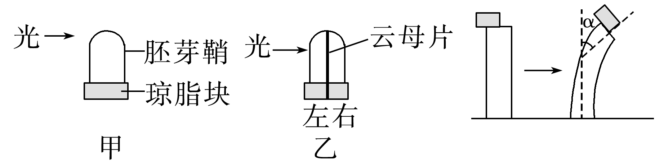

|  |  |  |  |
| --- | --- | --- | --- |
| 分组 | 甲 | 乙 | |
| 左 | 右 |
| α角/度 | 20.4 | 9.0 | k |

A.该实验可增加不含生长素的琼脂块组作为空白对照组

B．生长素在胚芽鞘中的运输方式有极性运输，该过程不消耗能量

C．α角形成原因是胚芽鞘切段左侧生长素浓度高，生长更快

D．图乙右侧琼脂块生长素含量与左侧基本相同，k约等于9.0

3.拟南芥的种子萌发后，幼苗在破土前顶端会形成“弯钩”结构，而在破土后“弯钩”打开，幼苗得以直立生长。研究发现，“弯钩”的形成与生长素分布不均有关，水杨酸(SA)对“弯钩”的形成有影响，相关实验结果如图所示。下列有关叙述正确的是(　　)

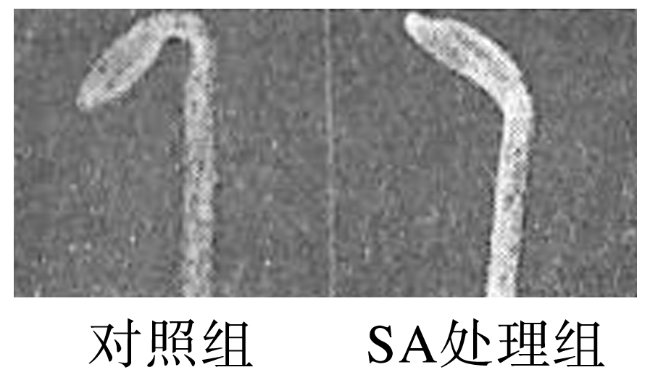A．破土前，“弯钩”内侧的生长速度比外侧快

B．破土后，“弯钩”外侧的生长速度比内侧快

C．“弯钩”破土前后的生长状况可说明拟南芥“弯钩”内侧生长素分布多

D．SA可能是通过影响生长素的分布，从而影响拟南芥顶端“弯钩”的形成

4．(2024·江苏盐城中学高三检测)生长素信号传导分为两条主要途径，途径①：细胞质膜上的生长素结合蛋白(ABP)可能起接收细胞外生长素信号的作用，并将细胞外信号向细胞内传导，从而诱导细胞伸长；途径②：细胞中存在的细胞液或细胞核可溶性结合蛋白(SABP)与生长素结合，在转录和翻译水平上影响基因表达。下列相关说法错误的是(　　)

A．植株顶芽细胞中，存在“色氨酸→……→生长素”的代谢途径

B．种植棉花时需要及时摘除顶芽，以便更多的侧芽长成侧枝，确保产量，这与生长素密切相关

C．细胞质膜上可能存在运输生长素的载体，生长素进入细胞后，可直接参与细胞内的代谢活动

D．途径②说明生长素通过影响基因的表达进而对生物体的代谢活动进行调节

5．“酸生长假说”解释了生长素促进植株生长的作用机理。该假说认为，生长素激活细胞质膜上的H＋泵，消耗ATP把H＋运到细胞外，细胞质膜外pH下降导致细胞壁松弛，细胞吸水而体积增大。下列相关叙述错误的是(　　)

A．胚芽鞘尖端下部背光侧H＋浓度高导致生长素浓度增大

B．细胞壁中可能含有适合酸性pH的“细胞壁松弛因子”

C．胚芽鞘切段中注入中性缓冲液能够抑制生长素诱导的生长

D．胚芽鞘切段中促进H＋外排的物质与生长素具有协同作用

6．某研究性学习小组为研究吲哚乙酸(IAA)与脱落酸(ABA)的运输特点，用放射性同位素14C标记IAA和ABA开展如图所示的实验。下列分析错误的是(　　)

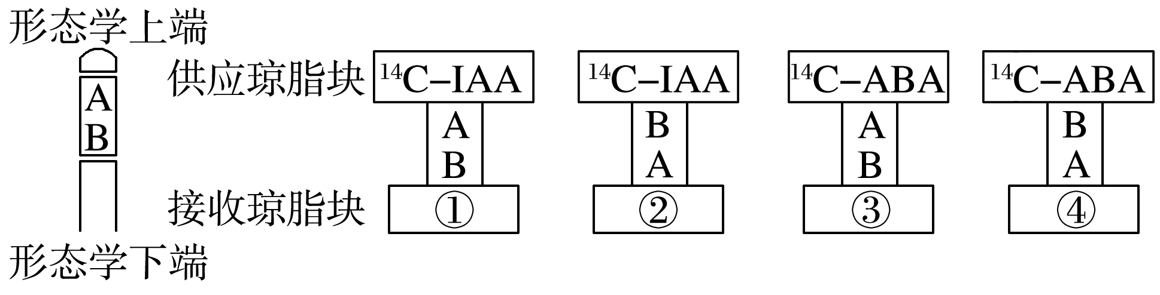

A．若图中AB为茎尖切段，琼脂块①出现较强放射性而②没有放射性，说明IAA在茎尖的运输是极性运输

B．若图中AB为茎尖切段，琼脂块③和④中均出现了较强放射性，说明ABA在茎尖的运输不是极性运输

C．若图中AB为成熟茎切段，琼脂块①和②中出现放射性的是②

D．将含IAA的琼脂块置于阳光下一段时间，经检测琼脂块中的IAA含量降低，推测光可能会导致IAA降解

7．(2024·淮安高三联考)生长素转运蛋白PIN可介导生长素的极性运输，如图a→b为PIN蛋白将IAA从细胞内释放至细胞外的过程。除草剂NPA是一种生长素极性运输抑制剂，图c为其作用位点示意图。下列相关叙述错误的是(　　)

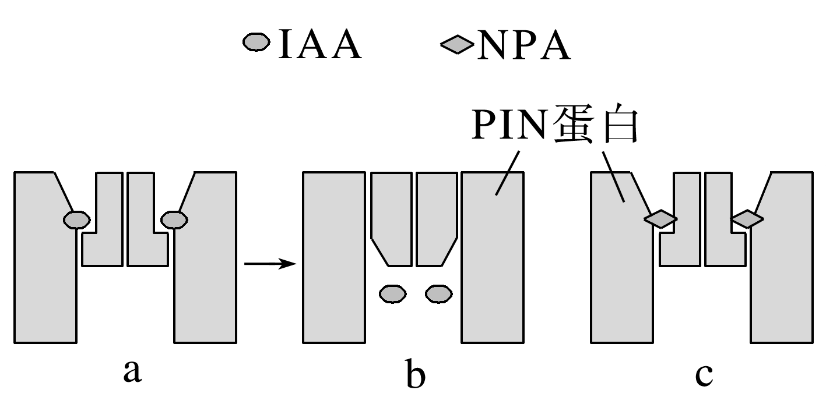

A．a→b过程消耗的能量需要由细胞呼吸来提供

B．a→b过程可表示单侧光刺激下IAA向背光侧转运

C．NPA与IAA的结合部位相似说明其为竞争性抑制剂

D．顶芽喷施适宜浓度NPA可一定程度上缓解顶端优势

8．如图甲表示一盆栽植物，图乙表示不同浓度生长素的作用效应。下列分析正确的是(　　)

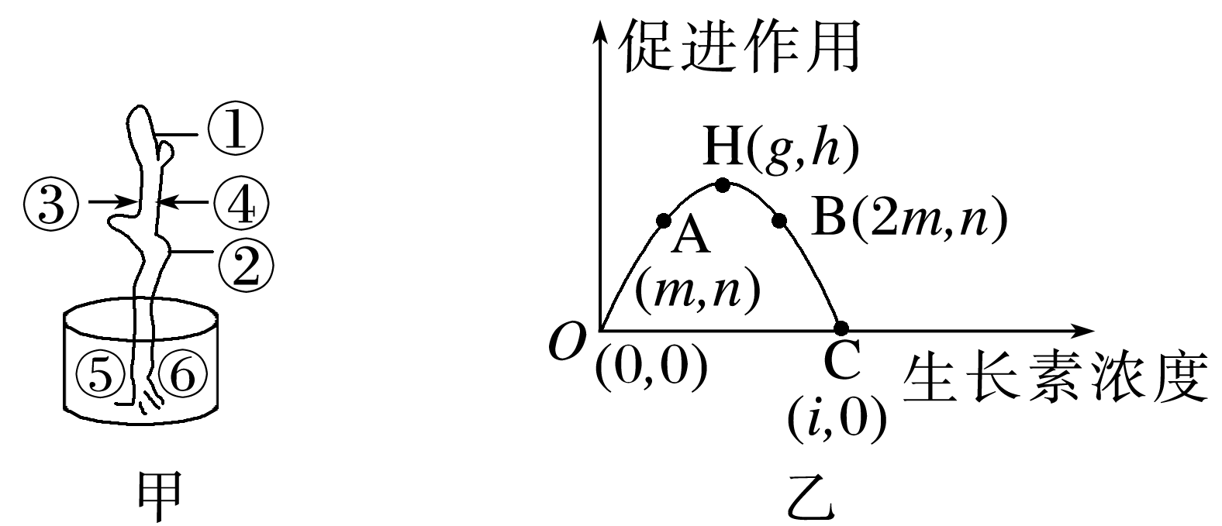

A．若图甲中植物①处的生长素浓度为图乙中的*g*，则②处的生长素浓度一般小于*i*

B．将图甲中植物置于左侧光照下，一段时间后，测得③处的生长素浓度为*m*，此时④处的生长素浓度应大于2*m*

C．若将图甲中植物向左侧水平放置(⑥在上方)，则⑤处的生长素浓度大于⑥处，该植物的根表现为向地生长

D．图乙中曲线*O*H段体现了低浓度生长素促进生长的特性，HC段体现了高浓度生长素抑制生长的特性

二、多选题

9.现将某植物幼苗均分为两组，一组置于地面，一组置于太空。两组幼苗皆水平放置，分别测两组幼苗根两侧的生长情况，标为甲、乙、丙、丁，如图所示。下列叙述正确的是(　　)

A．甲为地面组远地侧，生长素含量关系为甲>乙＝丙>丁

B．太空组和地面组幼苗的生长素均可发生极性运输

C．两组幼苗生长情况均能体现生长素作用的两重性

D．生长素对地面组幼苗茎近地侧的生理作用与丁相同

10．图甲曲线表示不同浓度的生长素对根和茎生长情况的影响；将豌豆幼苗水平放置几小时后，取一段弯曲部位制成临时装片，观察到细胞大小如图乙所示。检测到Ⅰ侧生长素的浓度低于Ⅱ侧(图中“·”表示生长素的分布状况)。下列有关叙述正确的是(　　)

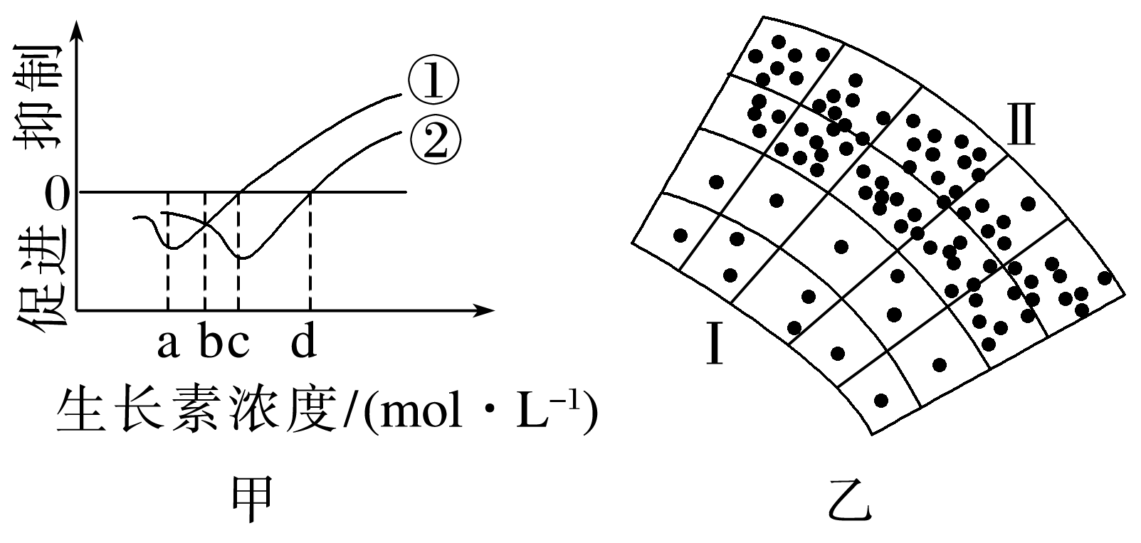A．该部位可能是根尖的分生区

B．Ⅰ侧和Ⅱ侧的生长素浓度可分别对应曲线①的a和b所示的生长素浓度

C．参与图乙现象调节的环境因素是重力

D．生长素在图乙所示部位体现了两重性的作用特点

三、填空题

11．脱落酸是一种重要的植物激素，参与调节多种生理活动。回答下列问题：

(1)植物激素是指 。

(2)脱落酸的合成部位主要是 等。在种子萌发方面，与脱落酸作用相抗衡的植物激素是 。

(3)为研究脱落酸对水稻种子萌发的作用，研究人员将水稻种子置于脱落酸溶液中浸泡24h后，再用蒸馏水洗净。然后将水稻种子随机分为3组，测定24h、48h、72h时的水稻种子萌发率，结果如图所示。

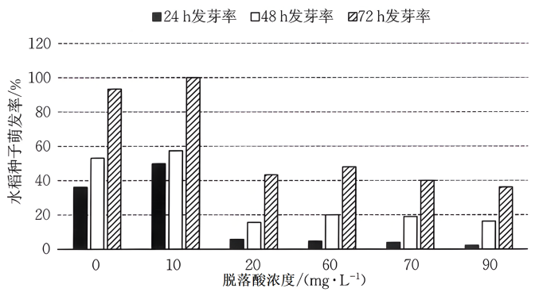①该实验的自变量是 。

②若要有利于水稻种子的储藏，图中最好的处理措施是 。

12.如图表示植物激素（植物生长调节剂）对植物生命活动的调节作用示意图，甲、乙、丙代表不同激素或者生长调节剂，“@@@ee748d76d23844989635c5d889877022”表示促进，“@@@dd0f974c737d44bc97e29f055a234680”表示抑制，请据图回答相关问题：

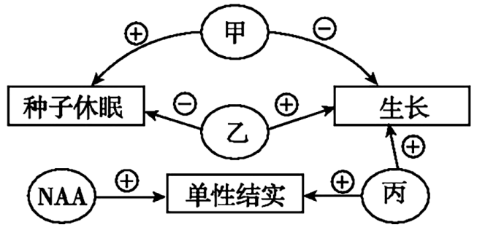

(1)甲的作用是促进种子休眠和抑制生长，故甲是 ，合成部位是 等。

(2)乙是 ，除了在图中能解除休眠外，还能促进生长，原理是 ，从而引起植株增高。

(3)丙为生长素，能从产生部位运送到 ，对植物的生长发育有显著影响。

(4)NAA是常见的植物生长调节剂，植物生长调节剂是指 ；其优点有 （至少答出两点）。

**【补充习题】 作业时长：20分钟**

一、单选题

1．某兴趣小组探究了乙烯和脱落酸对野生型和乙烯不敏感型突变体拟南芥黄化速度的影响，实验结果如图所示。下列相关叙述错误的是（    ）

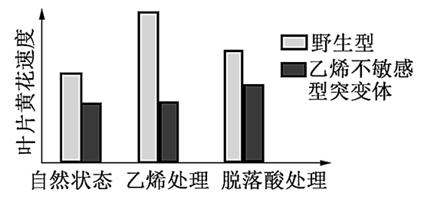A．实验时，需保证乙烯和脱落酸的浓度、用量及处理时间相同

B．乙烯不敏感型突变体产生的原因可能是乙烯的信号传递出现阻碍

C．脱落酸能促进突变体拟南芥叶片黄化速度，但不能促进野生型拟南芥叶片黄化速度

D．乙烯对野生型拟南芥叶片黄化的效果大于脱落酸对野生型拟南芥叶片黄化的效果

2．生长素是人类最早发现的植物激素。下列说法正确的是（    ）

A．促进植物根生长的某浓度生长素会对茎的生长表现出抑制作用

B．生长素是在核糖体上合成的，集中分布在植物体生长旺盛的部位

C．茎的向光性、根的向地性均不能体现生长素的作用特点

D．在植物的开花期可喷施一定浓度的生长素类调节剂用来防止落花

3．油菜素内酯是一种天然植物激素，能促进芽、叶细胞的扩展和分裂，促进花粉管生长、种子萌发等。下列说法错误的是（    ）

A．油菜素内酯可由产生部位运至作用部位

B．油菜素内酯通过直接参与代谢来促进细胞分裂

C．油菜素内酯与细胞分裂素具有相似的生理作用

D．调控种子萌发时，油菜素内酯与脱落酸的效应相抗衡

4．CONSTANS（缩写为CO）基因是监测日照长度，调控植物开花的重要基因。长日照条件下，植物韧皮部细胞中的CO蛋白会结合在成花素基因FT靠近转录起始的部位，从而激发基因FT表达出成花素，并运输到茎顶端，促进植物开花。下列分析正确的是（    ）

A．CO蛋白通过与非基因片段结合，调控基因的表达

B．成花素从韧皮部细胞运输到茎顶端细胞的方式为自由扩散

C．成花素的加工与核糖体、内质网、高尔基体有关

D．植物开花受到日照长短和相关基因的共同影响

二、多选题

5．如图所示：a、b、c为对胚芽鞘做不同处理的实验，d为一植株被纸盒罩住，纸盒的一侧开口，有单侧光照。下列相关描述正确的是（　　）

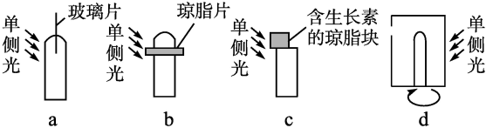

A．a向光弯曲生长，b、c背光弯曲生长

B．b中胚芽鞘尖端产生的生长素通过琼脂片的方式是主动运输

C．d中如果固定植株，旋转纸盒，一段时间后，植株向左弯曲生长

D．d中如果将纸盒和植株一起旋转，则植株向纸盒开口方向弯曲生长

6．某农民在种植水稻时，先使用了一定浓度的赤霉素处理水稻后又喷洒了较高浓度的2，4-D溶液，但在水稻即将成熟时遇到了较恶劣的天气，导致水稻产量不佳。对于此现象的说法中错误的是（    ）

A．使用一定浓度的赤霉素处理水稻的目的是促进水稻伸长生长并提高产量

B．利用较高浓度的2，4-D溶液作除草剂，可抑制杂草生长

C．水稻即将成熟时，遇到较恶劣的天气易在穗上发芽的原因可能是高温使脱落酸降解

D．植物的生长发育既受到植物激素的调节，也受到环境因素的调节，如光、温度、重力等

三、填空题

7．适时打顶可解除顶端优势促进侧枝发育，但打顶会导致叶片早衰。科研人员为探究如何延缓叶片早衰，在低氮水平（N150，即每千克土壤中补充150mg氮肥）和高氮水平（N500，即每千克土壤中补充500mg氮肥）条件下进行了如下实验，并测定叶片中脱落酸的相对含量，结果如图所示。

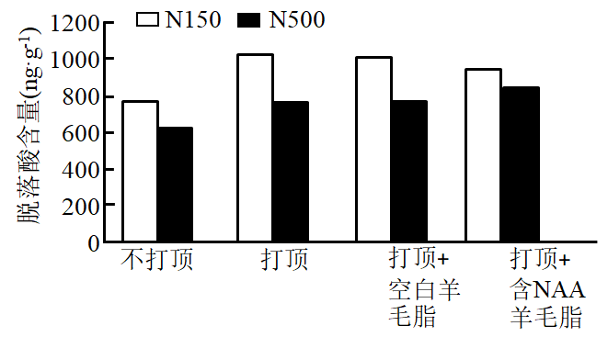

(1)实验中的自变量除供氮水平外，还有 。适时打顶可解除顶端优势的原因是 。

(2)据图分析，打顶会导致叶片早衰的原因是 。

(3)实验中使用的NAA是一种植物生长调节剂，具有与生长素类似的生理效应，其分子结构与生长素 （填“类似”或“差别较大”）。推测NAA对植物细胞的生理作用是 。

(4)依据实验结果不能判断打顶后用NAA处理是否可延缓早衰，原因是 。

8．如图所示是生长素发现过程示意图

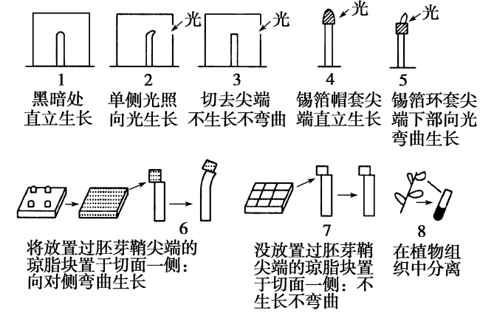

据图回答：

(1)综合图1和图2可以证明胚芽鞘具有 。

(2)综合图2和图3可以证明 是胚芽鞘生长不可缺少的部位。而发生弯曲的部位是 。

(3) （填图的编号）对照，证明胚芽鞘尖端对下部的“影响”是一种化学物质。

(4)图4和图5对照, 说明 。

(5)单侧光 （是/不是）胚芽鞘弯曲生长的必要条件；胚芽鞘弯曲生长的根本原因是 。